Nama : Manuel Zefanya Pardede
Assignment Normalisasi Gambar ERD dan Code

- ERD
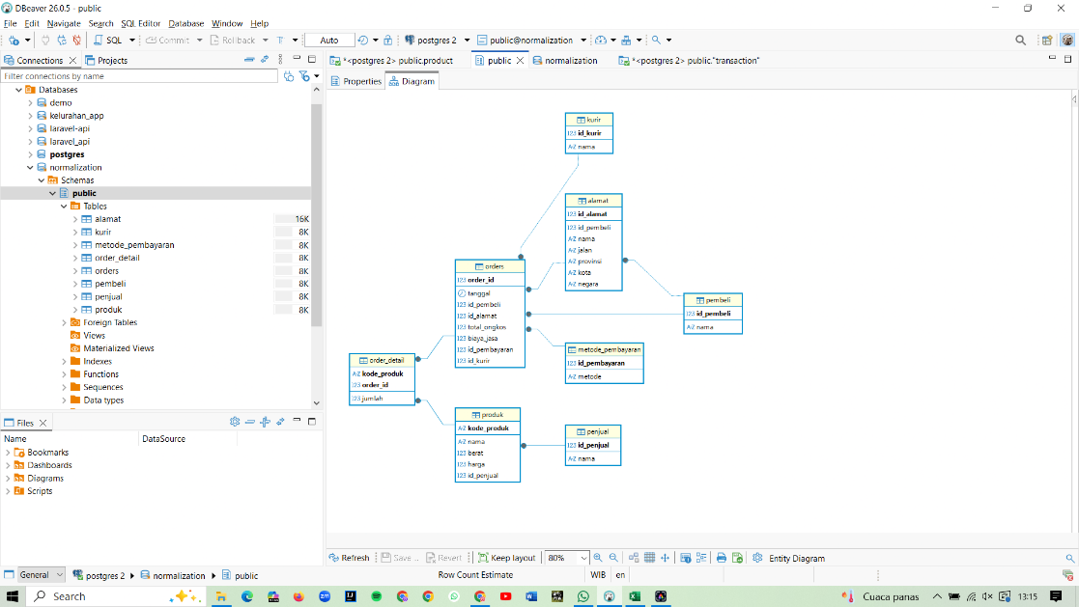

- Code

- Tabel Penjual
CREATE TABLE penjual (
id_penjual SERIAL PRIMARY KEY,
nama VARCHAR(255) NOT NULL
);

INSERT INTO penjual (id_penjual, nama) VALUES
(1, 'Galeri Olahraga'),
(2, 'Hello Store');

- Tabel Pembeli
CREATE TABLE pembeli (
id_pembeli SERIAL PRIMARY KEY,
nama VARCHAR(255) NOT NULL
);

INSERT INTO pembeli (id_pembeli, nama) VALUES
(1, 'Joko Morro'),
(2, 'Eko Kurniawan');

- Tabel Alamat
CREATE TABLE alamat (
id_alamat SERIAL PRIMARY KEY,
id_pembeli INT NOT NULL,
nama VARCHAR(255) NOT NULL, -- nama penerima
jalan VARCHAR(255) NOT NULL,
provinsi VARCHAR(100) NOT NULL,
kota VARCHAR(100) NOT NULL,
negara VARCHAR(100) NOT NULL DEFAULT 'Indonesia',
FOREIGN KEY (id_pembeli) REFERENCES pembeli(id_pembeli)
);

INSERT INTO alamat (id_alamat, id_pembeli, nama, jalan, provinsi, kota, negara) VALUES
(1, 1, 'Budi Nugraha', 'Jalan raya xxx', 'DKI Jakarta', 'Jakarta', 'Indonesia'),
(2, 2, 'Rully', 'Jalan raya baru', 'Jawa Barat', 'Bandung', 'Indonesia');

- Tabel Metode Pembayaran
CREATE TABLE metode_pembayaran (
id_pembayaran SERIAL PRIMARY KEY,
metode VARCHAR(100) NOT NULL
);

INSERT INTO metode_pembayaran (id_pembayaran, metode) VALUES
(1, 'Debit Online'),
(2, 'Credit Card');

- Tabel Kurir
CREATE TABLE kurir (
id_kurir SERIAL PRIMARY KEY,
nama VARCHAR(100) NOT NULL
);

INSERT INTO kurir (id_kurir, nama) VALUES
(1, 'Sicepat - Gokil'),
(2, 'JNE');

- Tabel Produk
CREATE TABLE produk (
kode_produk VARCHAR(10) PRIMARY KEY,
nama VARCHAR(255) NOT NULL,
berat INT NOT NULL, -- gram
harga BIGINT NOT NULL, -- rupiah
id_penjual INT NOT NULL,
FOREIGN KEY (id_penjual) REFERENCES penjual(id_penjual)
);

INSERT INTO produk (kode_produk, nama, berat, harga, id_penjual) VALUES
('P0001', 'Bola Basket Size 7', 2300, 177900, 1),
('P0002', 'Bola Basket Size 5', 500, 98900, 1),
('P0003', 'Pentil Pompa Bola', 54, 9900, 1),
('P0004', 'Pompa Bola', 198, 43900, 1),
('P0005', 'Apple iPhone Pro Max',1000, 25000000, 2),
('P0006', 'Apple Watch 8', 2000, 8000000, 2);

7. Tabel Orders
CREATE TABLE orders (
order_id INT PRIMARY KEY,
tanggal DATE NOT NULL,
id_pembeli INT NOT NULL,
id_alamat INT NOT NULL,
total_ongkos BIGINT NOT NULL,
biaya_jasa BIGINT NOT NULL,
id_pembayaran INT NOT NULL,
id_kurir INT NOT NULL,
FOREIGN KEY (id_pembeli) REFERENCES pembeli(id_pembeli),
FOREIGN KEY (id_alamat) REFERENCES alamat(id_alamat),
FOREIGN KEY (id_pembayaran) REFERENCES metode_pembayaran(id_pembayaran),
FOREIGN KEY (id_kurir) REFERENCES kurir(id_kurir)
);

INSERT INTO orders (order_id, tanggal, id_pembeli, id_alamat, total_ongkos, biaya_jasa, id_pembayaran, id_kurir) VALUES
(12345, '2023-04-11', 1, 1, 60000, 1000, 1, 1),
(11111, '2023-04-12', 2, 2, 100000, 1000, 2, 2),
(22222, '2023-04-13', 1, 1, 60000, 1000, 1, 1);

8. Tabel Order Detail
CREATE TABLE order_detail (
kode_produk VARCHAR(10) NOT NULL,
order_id INT NOT NULL,
jumlah INT NOT NULL,
PRIMARY KEY (kode_produk, order_id),
FOREIGN KEY (kode_produk) REFERENCES produk(kode_produk),
FOREIGN KEY (order_id) REFERENCES orders(order_id)
);

INSERT INTO order_detail (kode_produk, order_id, jumlah) VALUES
('P0001', 12345, 2),
('P0002', 12345, 1),
('P0003', 12345, 1),
('P0004', 12345, 1),
('P0005', 11111, 1),
('P0006', 11111, 1),
('P0001', 22222, 2);

